Especificación de Casos de Uso

***[Nombre del Proyecto]***

***Fecha: [dd/mm/aaa]***

**Tabla de contenido**

Historial de Versiones 2

Información del Proyecto 3

Aprobaciones 3

Resumen Ejecutivo 3

Diagrama de Casos de Uso 4

Descripción de Actores 5

[Nombre de Actor 1] 6

Especificación de Casos de Uso 6

[Nombre de Caso de Uso Nro. 1] 7

# Historial de Versiones

|  |  |  |  |  |
| --- | --- | --- | --- | --- |
| **Fecha** | **Versión** | **Autor** | **Organización** | **Descripción** |
| 5/18/2024 | 1 | Cesar Betin, Jesus Ramos | Unicolombo |  |
|  |  |  |  |  |
|  |  |  |  |  |
|  |  |  |  |  |

# Información del Proyecto

|  |  |
| --- | --- |
| Empresa / Organización | Unicolombo |
| Proyecto | Sistema de ventas online |
| Fecha de preparación | 22/4/2024 |
| Cliente | Cesar Betin Restrepo |
| Patrocinador principal |  |
| Gerente / Líder de Proyecto | Cesar Andrés Betin Beltrán |
| Gerente / Líder de  Desarrollo de Software | Jesús Ramos Blanco |

# Aprobaciones

|  |  |  |  |  |
| --- | --- | --- | --- | --- |
| **Nombre y Apellido** | **Cargo** | **Departamento u Organización** | **Fecha** | **Firma** |
|  |  |  |  |  |
|  |  |  |  |  |
|  |  |  |  |  |
|  |  |  |  |  |

# Resumen Ejecutivo

Este documento detalla los procesos y escenarios de negocio asociados con la implementación de un Sistema de Ventas Online para una panadería. Se presentan los procesos, subprocesos, áreas organizacionales involucradas y módulos del nuevo sistema que facilitan la gestión eficiente de productos, usuarios, pedidos, pagos, envíos, publicidad y facturación. El objetivo es optimizar la operación de la panadería, mejorando la eficiencia en la administración del inventario, la atención al cliente, la gestión de ventas y pagos, y la logística de envíos, además de potenciar las estrategias de marketing y publicidad. El sistema está diseñado para integrar estas funciones en una plataforma coherente y accesible, garantizando una experiencia de usuario satisfactoria y un manejo interno efectivo.

# Diagrama de Casos de Uso

# 

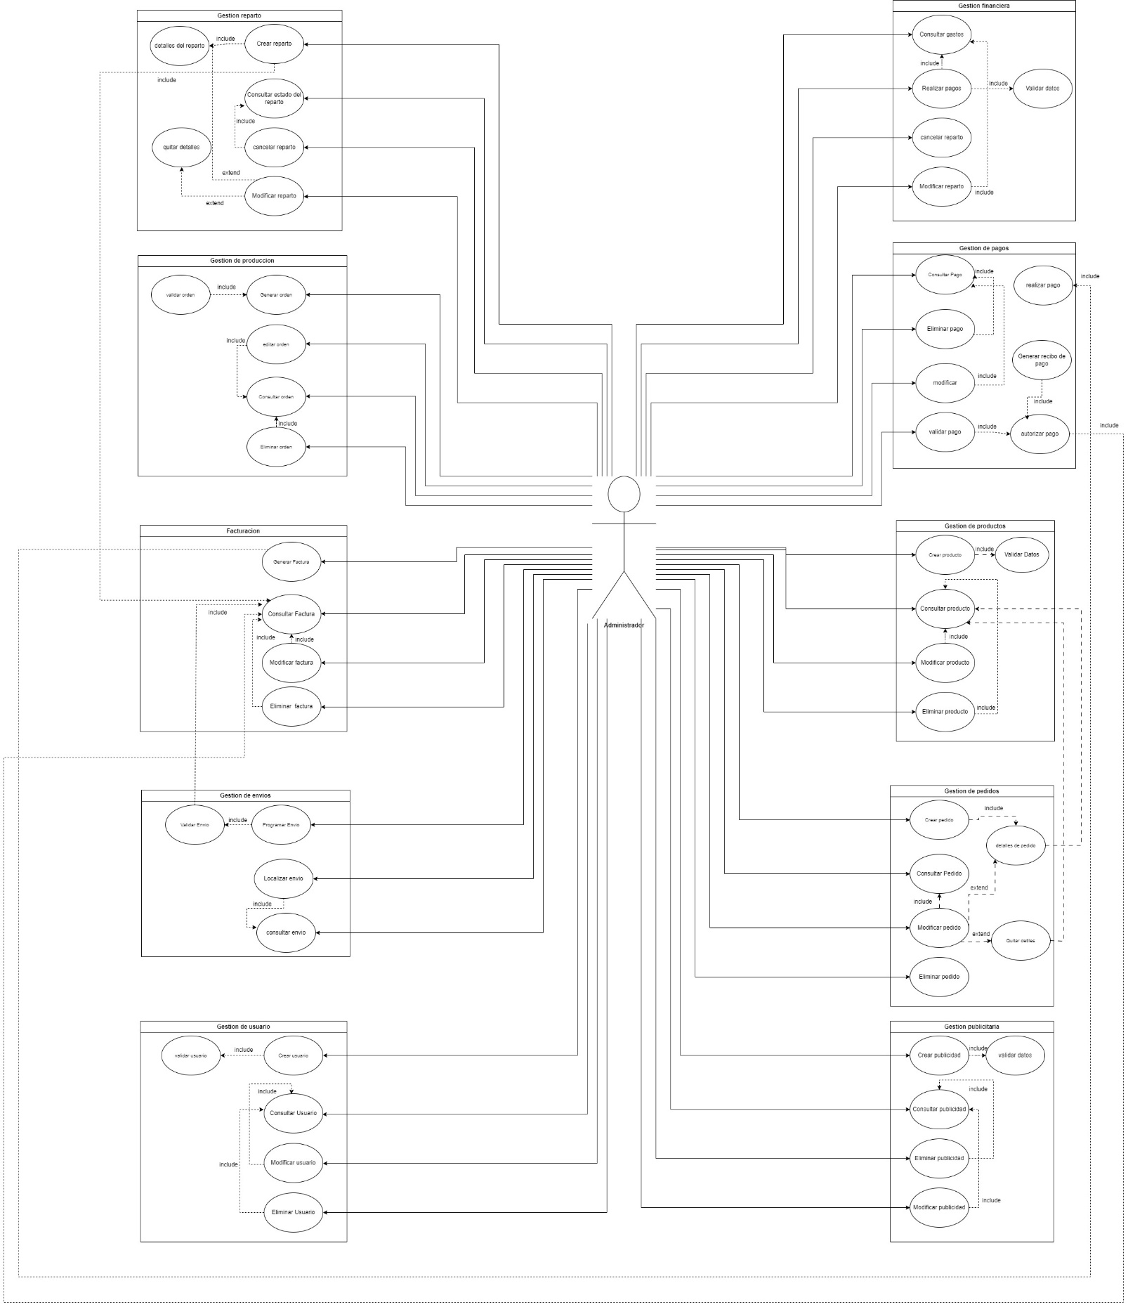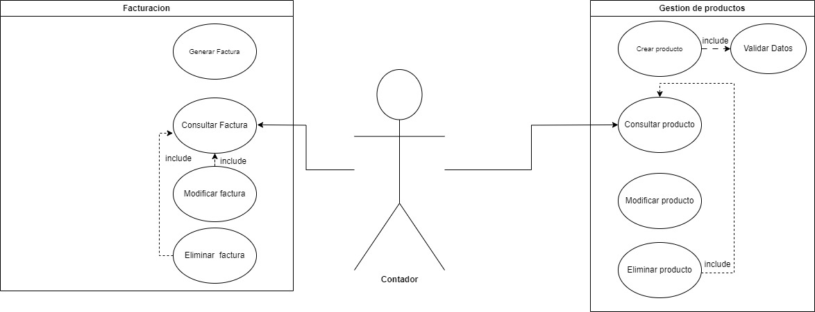

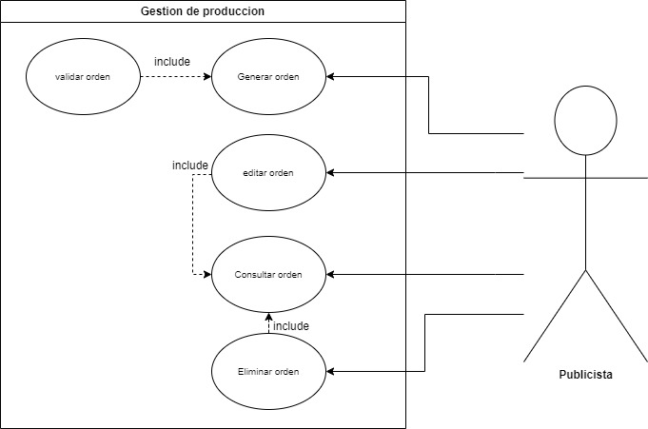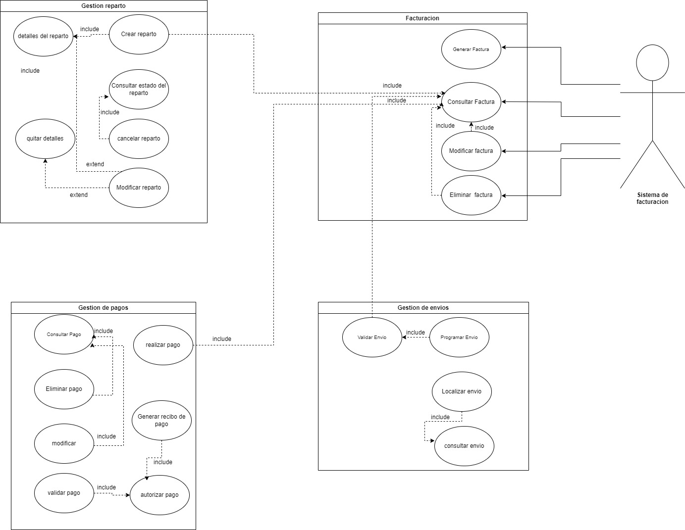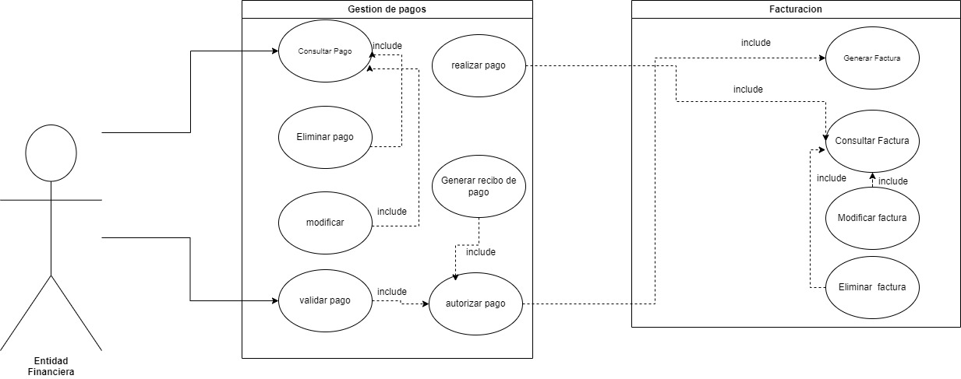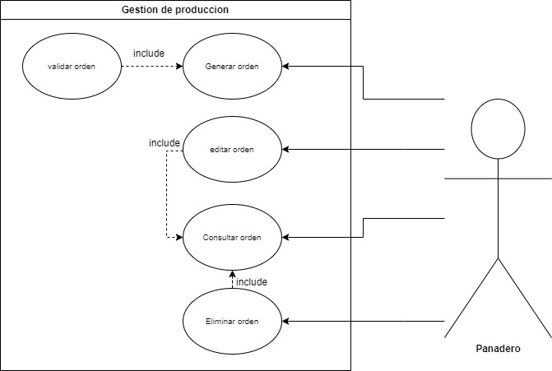

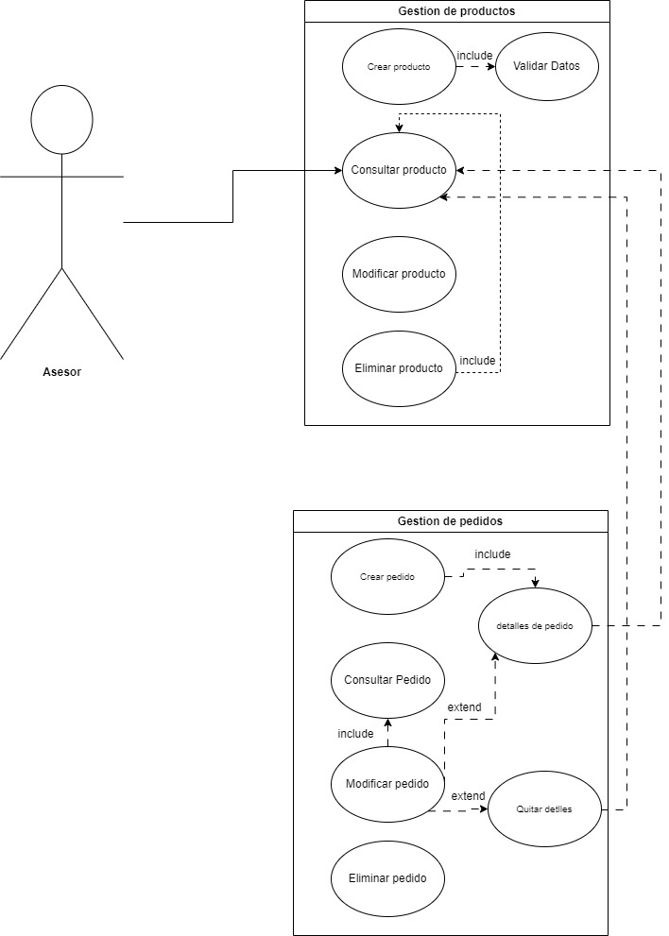

CASOS DE USO:

Gestión de Productos:

Crear Producto

Consultar Producto

Modificar Producto

Eliminar Producto

Listar Productos

Agregar Detalles de Producto

Eliminar Detalles de Producto

Gestión de Usuarios:

Crear Usuario

Consultar Usuario

Modificar Usuario

Eliminar Usuario

Gestión de Pedidos:

Hacer Pedido

Consultar Pedidos

Modificar Pedido

Anular Pedido

Generar Recibo de Pago

Anular Pago

Gestión de Pagos:

Realizar Pago

Consultar Pagos

Autorizar Pago

Gestión de Envíos:

Generar Orden de Envío

Consultar Orden de Envío

Realizar Envío

Rastrear Envío

Anular Envío

Gestión Publicitaria:

Crear Publicidad

Consultar Publicidad

Modificar Publicidad

Eliminar Publicidad

Facturación:

Generar Factura

Consultar Factura

Eliminar Factura

Sistema de Orden de Envío:

Generar Código de Orden

Consultar Orden de Envío

Plataforma de Envío:

Generar Reporte de Envíos

CASO DE USO

|  |  |
| --- | --- |
| ID del caso de uso | 1.1 |
| Nombre del caso de uso | Consultar Producto |
| Creado por | Cesar Betin |
| Fecha de creacion | 22/4/2024 |
| Ultima actualizacion | 28/4/2024 |
| Nombre de consultor que actualizó este documento | Cesar Betin |

DESCRIPCION DE CASO DE USO

|  |  |
| --- | --- |
| Actores | Administrador, cliente |
| Descripcion | Este caso de uso permite a los actores consultar los detalles de un producto en el catálogo. |
| Disparador | El actor selecciona la opción de consultar un producto. |
| Precondiciones | 1. 1. El usuario debe estar autenticado (para el administrador). 2. 2. El sistema debe tener productos almacenados. |
| Postcondiciones | 1. Se muestra la información detallada del producto seleccionado. 2. 2. La consulta es registrada en el sistema. |

FLUJO NORMAL

|  |  |
| --- | --- |
| Actor | Acción |
| Administrador | Selecciona la opción "Consultar Producto". |
| Sistema | Muestra la lista de productos disponibles. |
| Administrador, cliente | Selecciona el producto que desea consultar. |
| Sistema | Muestra los detalles del producto seleccionado. |

FLUJO ALTERNATIVO

|  |  |
| --- | --- |
| Actor | Acción |
| Administrador, cliente | Selecciona la opción "Consultar Producto". |
| Sistema | No hay productos disponibles para consultar. |
| Sistema | Muestra un mensaje indicando que no hay productos disponibles. |

EXCEPCIONES

|  |  |
| --- | --- |
| Actor | Acción |
| Administrador, Cliente | Si hay un error de conexión a la base de datos. |
| Sistema | Muestra un mensaje de error indicando problemas de conexión. |

CASO DE USO

|  |  |
| --- | --- |
| ID del caso de uso | 1.2 |
| Nombre del caso de uso | Crear Producto |
| Creado por | Cesar Betin |
| Fecha de creación | 22/4/2024 |
| Ultima actualización | 28/4/2024 |
| Nombre de consultor que actualizó este documento | Cesar Betin |

DESCRIPCION DE CASO DE USO

|  |  |
| --- | --- |
| Actores | Administrador |
| Descripción | Este caso de uso permite al administrador creador un nuevo  Producto en el catalogo del sistema |
| Disparador | El administrador selecciona la opción de crear un nuevo producto |
| Precondiciones | 1. El administrador dene estar autenticado 2. La información del producto debe estar almacenada correctamente en la base de datos |
| Postcondiciones | 1. El nuevo producto es agregado al catalogo 2. La información del producto es almacenada correctamente en la base de datos |

FLUJO NORMAL

|  |  |
| --- | --- |
| Actor | Acción |
| Administrador | Selecciona la opción “Crear Producto” |
| Sistema | Muestra el formulario para ingresar los detalles del producto |
| Administrador | Rellena los campos obligatorios y selecciona “Guardar” |
| Sistema | Valida la información y guarda el nuevo producto en la base de datos |
| Sistema | Muestra un mensaje de confirmación al administrador |

FLUJO ALTERNATIVO

|  |  |
| --- | --- |
| Actor | Acción |
| Administrador | Selecciona la opción “Crear Producto” |
| Sistema | Muestra el formulario para ingresar los detalles del producto |
| Administrador | Introduce datos inválidos o incompletos |
| Sistema | Muestra un mensaje de confirmación al administrador |

EXCEPCIONES

|  |  |
| --- | --- |
| Actor | Acción |
| Administrador | Si hay un error de conexión a la base de datos. Muestra mensaje de error |
|  |  |

CASO DE USO

|  |  |
| --- | --- |
| ID del caso de uso | 1.3 |
| Nombre del caso de uso | Modificar producto |
| Creado por | Cesar Betin |
| Fecha de creación | 22/4/2024 |
| Ultima actualización | 28/4/2024 |
| Nombre de consultor que actualizó este documento | Cesar Betin |

DESCRIPCION DE CASO DE USO

|  |  |
| --- | --- |
| Actores | Administrador |
| Descripción | Este caso de uso permite al administrador editar los detalles de un producto existente en el catálogo. |
| Disparador | El administrador selecciona la opción de modificar un producto. |
| Precondiciones | 1. El administrador debe estar autenticado.  2. El producto debe existir en el sistema. |
| Postcondiciones | 1. Los detalles del producto son actualizados en la base de datos.  2. Se registra la modificación en el sistema. |

FLUJO NORMAL

|  |  |
| --- | --- |
| Actor | Acción |
| Administrador | Selecciona la opción "Modificar Producto". |
| Sistema | Muestra la lista de productos disponibles. |
| Administrador | Selecciona el producto que desea modificar. |
| Sistema | Muestra el formulario con los detalles actuales del producto. |
| Administrador | Realiza los cambios necesarios y selecciona "Guardar". |
| Sistema | Valida la información y actualiza el producto en la base de datos. |
| Sistema | Muestra un mensaje de confirmación al administrador. |

FLUJO ALTERNATIVO

|  |  |
| --- | --- |
| Actor | Acción |
| Administrador | Si hay un error de conexión a la base de datos. |
| Sistema | Muestra un mensaje de error indicando problemas de conexión. |

EXCEPCIONES

|  |  |
| --- | --- |
| Actor | Acción |
| Administrador | Si hay un error de conexión a la base de datos. |
| Sistema | Muestra un mensaje de error indicando problemas de conexión. |

CASO DE USO

|  |  |
| --- | --- |
| ID del caso de uso | 1.4 |
| Nombre del caso de uso | Eliminar producto |
| Creado por | Cesar Betin |
| Fecha de creación | 22/4/2024 |
| Ultima actualización | 28/4/2024 |
| Nombre de consultor que actualizó este documento | Cesar Betin |

DESCRIPCION DE CASO DE USO

|  |  |
| --- | --- |
| Actores | Administrador |
| Descripción | Este caso de uso permite al administrador eliminar un producto existente del catálogo del sistema. |
| Disparador | El administrador selecciona la opción de eliminar un producto. |
| Precondiciones | 1. El administrador debe estar autenticado.  2. El producto debe existir en el sistema. |
| Postcondiciones | 1. El producto es eliminado del catálogo.  2. La información del producto es removida de la base de datos.  3. Se registra la eliminación en el sistema. |

FLUJO NORMAL

|  |  |
| --- | --- |
| Actor | Acción |
| Administrador | Selecciona la opción "Eliminar Producto". |
| Sistema | Muestra la lista de productos disponibles. |
| Administrador | Selecciona el producto que desea eliminar. |
| Sistema | Muestra una confirmación para la eliminación del producto. |
| Administrador | Confirma la eliminación del producto. |
| Sistema | Elimina el producto de la base de datos. |
| Sistema | Muestra un mensaje de confirmación al administrador. |

FLUJO ALTERNATIVO

|  |  |
| --- | --- |
| Actor | Acción |
| Administrador | Selecciona la opción "Eliminar Producto". |
| Sistema | Muestra la lista de productos disponibles. |
| Administrador | Selecciona el producto que desea eliminar. |
| Sistema | El producto está asociado a pedidos activos. |
| Sistema | Muestra un mensaje indicando que el producto no puede ser eliminado porque está asociado a pedidos activos. |

EXCEPCIONES

|  |  |
| --- | --- |
| Actor | Acción |
| Administrador | Si hay un error de conexión a la base de datos. |
| Sistema | Muestra un mensaje de error indicando problemas de conexión. |

CASO DE USO

|  |  |
| --- | --- |
| ID del caso de uso | 1.5 |
| Nombre del caso de uso | Listar producto |
| Creado por | Cesar Betin |
| Fecha de creación | 22/4/2024 |
| Ultima actualización | 28/4/2024 |
| Nombre de consultor que actualizó este documento | Cesar Betin |

DESCRIPCION DE CASO DE USO

|  |  |
| --- | --- |
| Actores | Administrador, Cliente |
| Descripción | Este caso de uso permite a los actores visualizar la lista de productos disponibles en el catálogo del sistema. |
| Disparador | El actor selecciona la opción de listar productos. |
| Precondiciones | 1. El administrador debe estar autenticado.  2. Debe haber productos en la base de datos. |
| Postcondiciones | 1. Se muestra la lista de productos disponibles.  2. La lista refleja los datos actuales en la base de datos. |

FLUJO NORMAL

|  |  |
| --- | --- |
| Actor | Acción |
| Administrador, Cliente | Selecciona la opción "Listar Productos". |
| Sistema | Recupera la lista de productos de la base de datos. |
| Sistema | Muestra la lista de productos disponibles al actor. |

FLUJO ALTERNATIVO

|  |  |
| --- | --- |
| Actor | Acción |
| Administrador, Cliente | Selecciona la opción "Listar Productos". |
| Sistema | No hay productos disponibles en la base de datos. |
| Sistema | Muestra un mensaje indicando que no hay productos disponibles. |

EXCEPCIONES

|  |  |
| --- | --- |
| Actor | Acción |
| Administrador, Cliente | Si hay un error de conexión a la base de datos. |
| Sistema | Muestra un mensaje de error indicando problemas de conexión. |

CASO DE USO

|  |  |
| --- | --- |
| ID del caso de uso | 1.6 |
| Nombre del caso de uso | Agregar Detalles de Producto |
| Creado por | Cesar Betin |
| Fecha de creación | 22/4/2024 |
| Ultima actualización | 28/4/2024 |
| Nombre de consultor que actualizó este documento | Cesar Betin |

DESCRIPCION DE CASO DE USO

|  |  |
| --- | --- |
| Actores | Administrador |
| Descripción | Este caso de uso permite al administrador agregar detalles adicionales a un producto existente en el catálogo del sistema. |
| Disparador | El administrador selecciona la opción de agregar detalles a un producto. |
| Precondiciones | 1. El administrador debe estar autenticado.  2. El producto debe existir en el sistema. |
| Postcondiciones | 1. Los nuevos detalles del producto son agregados a la base de datos.  2. Se registra la actualización en el sistema. |

FLUJO NORMAL

|  |  |
| --- | --- |
| Actor | Acción |
| Administrador | Selecciona la opción "Agregar Detalles de Producto". |
| Sistema | Muestra la lista de productos disponibles. |
| Administrador | Selecciona el producto al que desea agregar detalles. |
| Sistema | Muestra el formulario para agregar los nuevos detalles del producto. |
| Administrador | Rellena los campos obligatorios y selecciona "Guardar". |
| Sistema | Valida la información y guarda los nuevos detalles del producto en la base de datos. |
| Sistema | Muestra un mensaje de confirmación al administrador. |

FLUJO ALTERNATIVO

|  |  |
| --- | --- |
| Actor | Acción |
| Administrador | Selecciona la opción "Agregar Detalles de Producto". |
| Sistema | Muestra la lista de productos disponibles. |

|  |  |
| --- | --- |
| Administrador | Selecciona el producto al que desea agregar detalles. |
| Sistema | Muestra el formulario para agregar los nuevos detalles del producto. |
| Administrador | Introduce datos inválidos o incompletos. |
| Sistema | Muestra un mensaje de error indicando los campos que necesitan corrección. |

EXCEPCIONES

|  |  |
| --- | --- |
| Actor | Acción |
| Administrador | Si hay un error de conexión a la base de datos. |
| Sistema | Muestra un mensaje de error indicando problemas de conexión. |

CASO DE USO

|  |  |
| --- | --- |
| ID del caso de uso | 1.7 |
| Nombre del caso de uso | Eliminar Detalles de Producto |
| Creado por | Cesar Betin |
| Fecha de creación | 22/4/2024 |
| Ultima actualización | 28/4/2024 |
| Nombre de consultor que actualizó este documento | Cesar Betin |

DESCRIPCION DE CASO DE USO

|  |  |
| --- | --- |
| Actores | Administrador |
| Descripción | Este caso de uso permite al administrador eliminar detalles específicos de un producto existente en el catálogo del sistema. |
| Disparador | El administrador selecciona la opción de eliminar detalles de un producto. |
| Precondiciones | 1. El administrador debe estar autenticado.  2. El producto debe existir en el sistema. |
| Postcondiciones | 1. Los detalles seleccionados del producto son eliminados de la base de datos.<br>2. Se registra la eliminación en el sistema. |

FLUJO NORMAL

|  |  |
| --- | --- |
| Actor | Acción |
| Administrador | Selecciona la opción "Eliminar Detalles de Producto". |
| Sistema | Muestra la lista de productos disponibles. |
| Administrador | Selecciona el producto del cual desea eliminar detalles. |
| Sistema | Muestra los detalles actuales del producto seleccionado. |
| Administrador | Selecciona los detalles que desea eliminar y confirma la eliminación. |
| Sistema | Elimina los detalles seleccionados del producto en la base de datos. |
| Sistema | Muestra un mensaje de confirmación al administrador. |

FLUJO ALTERNATIVO

|  |  |
| --- | --- |
| Actor | Acción |
| Administrador | Si hay un error de conexión a la base de datos. |
| Sistema | Muestra un mensaje de error indicando problemas de conexión. |
| administrador | Selecciona el producto del cual desea eliminar detalles. |
| Sistema | El producto no tiene detalles adicionales para eliminar. |
| Sistema | Muestra un mensaje indicando que no hay detalles para eliminar. |

EXCEPCIONES

|  |  |
| --- | --- |
| Actor | Acción |
| Administrador | Si hay un error de conexión a la base de datos. |
| Sistema | Muestra un mensaje de error indicando problemas de conexión. |

CASO DE USO

|  |  |
| --- | --- |
| ID del caso de uso | 1.8 |
| Nombre del caso de uso | Crear usuario |
| Creado por | Cesar Betin |
| Fecha de creación | 22/4/2024 |
| Ultima actualización | 28/4/2024 |
| Nombre de consultor que actualizó este documento | Cesar Betin |

DESCRIPCION DE CASO DE USO

|  |  |
| --- | --- |
| Actores | Administrador |
| Descripción | Este caso de uso permite al administrador crear una nueva cuenta de usuario en el sistema. |
| Disparador | El administrador selecciona la opción de crear un nuevo usuario. |
| Precondiciones | 1. El administrador debe estar autenticado. |
| Postcondiciones | 1. El nuevo usuario es agregado a la base de datos.<br>2. Se envían las credenciales de acceso al nuevo usuario. |

FLUJO NORMAL

|  |  |
| --- | --- |
| Actor | Acción |
| Administrador | Selecciona la opción "Crear Usuario". |
| Sistema | Muestra el formulario para ingresar los detalles del nuevo usuario. |
| Administrador | Rellena los campos obligatorios y selecciona "Guardar". |
| Sistema | Valida la información y guarda el nuevo usuario en la base de datos. |
| Sistema | Muestra un mensaje de confirmación al administrador. |
| Sistema | Envía las credenciales de acceso al correo electrónico del nuevo usuario. |

FLUJO ALTERNATIVO

|  |  |
| --- | --- |
| Actor | Acción |
| Administrador | Selecciona la opción "Crear Usuario". |
| Sistema | Muestra el formulario para ingresar los detalles del nuevo usuario. |
| Administrador | Introduce datos inválidos o incompletos. |
| Sistema | Muestra un mensaje de error indicando los campos que necesitan corrección. |

EXCEPCIONES

|  |  |
| --- | --- |
| Actor | Acción |
| Administrador | Si hay un error de conexión a la base de datos. |
| Sistema | Muestra un mensaje de error indicando problemas de conexión. |

CASO DE USO

|  |  |
| --- | --- |
| ID del caso de uso | 1.9 |
| Nombre del caso de uso | Consultar Usuario |
| Creado por | Cesar Betin |
| Fecha de creación | 22/4/2024 |
| Ultima actualización | 28/4/2024 |
| Nombre de consultor que actualizó este documento | Cesar Betin |

DESCRIPCION DE CASO DE USO

|  |  |
| --- | --- |
| Actores | Administrador |
| Descripción | Este caso de uso permite al administrador consultar la información de un usuario existente en el sistema. |
| Disparador | El administrador selecciona la opción de consultar un usuario. |
| Precondiciones | 1. El administrador debe estar autenticado. |
| Postcondiciones | 1. La información del usuario consultado es mostrada al administrador. |

FLUJO NORMAL

|  |  |
| --- | --- |
| Actor | Acción |
| Administrador | Selecciona la opción "Consultar Usuario". |
| Sistema | Muestra el formulario de búsqueda de usuario. |
| Administrador | Introduce los criterios de búsqueda (por ejemplo, nombre de usuario o ID de usuario) y selecciona "Buscar". |
| Sistema | Recupera la información del usuario desde la base de datos. |
| Sistema | Muestra la información del usuario al administrador. |

FLUJO ALTERNATIVO

|  |  |
| --- | --- |
| Actor | Acción |
| Administrador | Si hay un error de conexión a la base de datos. |
| Sistema | Muestra un mensaje de error indicando problemas de conexión. |
| Administrador | Introduce criterios de búsqueda que no coinciden con ningún usuario en el sistema. |
| Sistema | Muestra un mensaje indicando que no se encontraron usuarios que coincidan con los criterios de búsqueda. |

EXCEPCIONES

|  |  |
| --- | --- |
| Actor | Acción |
| Administrador | Si hay un error de conexión a la base de datos. |
| Sistema | Muestra un mensaje de error indicando problemas de conexión. |

CASO DE USO

|  |  |
| --- | --- |
| ID del caso de uso | 2.1 |
| Nombre del caso de uso | Modificar Usuario |
| Creado por | Cesar Betin |
| Fecha de creación | 22/4/2024 |
| Ultima actualización | 28/4/2024 |
| Nombre de consultor que actualizó este documento | Cesar Betin |

DESCRIPCION DE CASO DE USO

|  |  |
| --- | --- |
| Actores | Administrador |
| Descripción | Este caso de uso permite al administrador modificar la información de un usuario existente en el sistema. |
| Disparador | El administrador selecciona la opción de modificar un usuario. |
| Precondiciones | 1. El administrador debe estar autenticado. |
| Postcondiciones | 1. La información del usuario modificado es actualizada en la base de datos. |

FLUJO NORMAL

|  |  |
| --- | --- |
| Actor | Acción |
| Administrador | Selecciona la opción "Modificar Usuario". |
| Sistema | Muestra el formulario para buscar y seleccionar el usuario a modificar. |
| Administrador | Introduce los criterios de búsqueda (por ejemplo, nombre de usuario o ID de usuario) y selecciona "Buscar". |
| Sistema | Recupera la información del usuario desde la base de datos. |
| Administrador | Realiza las modificaciones necesarias en la información del usuario y selecciona "Guardar". |
| Sistema | Valida la información modificada y actualiza los datos del usuario en la base de datos. |
| Sistema | Muestra un mensaje de confirmación al administrador. |

FLUJO ALTERNATIVO

|  |  |
| --- | --- |
| Actor | Acción |
| Administrador | Selecciona la opción "Modificar Usuario". |
| Sistema | Muestra el formulario para buscar y seleccionar el usuario a modificar. |
| Administrador | Introduce los criterios de búsqueda que no coinciden con ningún usuario en el sistema. |
| Sistema | Muestra un mensaje indicando que no se encontraron usuarios que coincidan con los criterios de búsqueda. |

EXCEPCIONES

|  |  |
| --- | --- |
| Actor | Acción |
| Administrador | Si hay un error de conexión a la base de datos. |
| Sistema | Muestra un mensaje de error indicando problemas de conexión. |

CASO DE USO

|  |  |
| --- | --- |
| ID del caso de uso | 2.2 |
| Nombre del caso de uso | Eliminar Usuario |
| Creado por | Cesar Betin |
| Fecha de creación | 22/4/2024 |
| Ultima actualización | 28/4/2024 |
| Nombre de consultor que actualizó este documento | Cesar Betin |

DESCRIPCION DE CASO DE USO

|  |  |
| --- | --- |
| Actores | Administrador |
| Descripción | Este caso de uso permite al administrador eliminar un usuario existente en el sistema. |
| Disparador | El administrador selecciona la opción de eliminar un usuario. |
| Precondiciones | 1. El administrador debe estar autenticado. |
| Postcondiciones | 1. El usuario seleccionado es eliminado de la base de datos. |

FLUJO NORMAL

|  |  |
| --- | --- |
| Actor | Acción |
| Administrador | Selecciona la opción "Eliminar Usuario". |
| Sistema | Muestra el formulario de búsqueda de usuario. |
| Administrador | Introduce los criterios de búsqueda (por ejemplo, nombre de usuario o ID de usuario) y selecciona "Buscar". |
| Sistema | Recupera la información del usuario desde la base de datos. |
| Administrador | Confirma la eliminación del usuario seleccionado. |
| Sistema | Elimina al usuario seleccionado de la base de datos. |
| Sistema | Muestra un mensaje de confirmación al administrador. |

FLUJO ALTERNATIVO

|  |  |
| --- | --- |
| Actor | Acción |
| Administrador | Selecciona la opción "Eliminar Usuario". |
| Sistema | Muestra el formulario para buscar y seleccionar el usuario a eliminar. |
| Administrador | Introduce los criterios de búsqueda que no coinciden con ningún usuario en el sistema. |
| Sistema | Muestra un mensaje indicando que no se encontraron usuarios que coincidan con los criterios de búsqueda. |

EXCEPCIONES

|  |  |
| --- | --- |
| Actor | Acción |
| Administrador | Si hay un error de conexión a la base de datos. |
| Sistema | Muestra un mensaje de error indicando problemas de conexión. |

CASO DE USO

|  |  |
| --- | --- |
| ID del caso de uso | 2.3 |
| Nombre del caso de uso | Hacer Pedido |
| Creado por | Cesar Betin |
| Fecha de creación | 22/4/2024 |
| Ultima actualización | 28/4/2024 |
| Nombre de consultor que actualizó este documento | Cesar Betin |

DESCRIPCIÓN DEL CASO DE USO

| Actores | Cliente |
| --- | --- |
| Descripción | Este caso de uso permite al cliente realizar un pedido de productos disponibles en la panadería. |
| Disparador | El cliente selecciona los productos que desea comprar y procede a realizar el pedido. |
| Precondiciones | 1. El cliente debe estar autenticado. |
| Postcondiciones | 1. El pedido es registrado en el sistema y enviado al departamento correspondiente para su preparación y entrega. |

FLUJO NORMAL

| Actor | Acción |
| --- | --- |
| Cliente | Selecciona los productos que desea comprar y los agrega al carrito de compras. |
| Cliente | Revisa y confirma los productos seleccionados en el carrito de compras. |
| Cliente | Procede al pago del pedido. |
| Sistema | Registra el pedido en la base de datos y lo envía al departamento de preparación de pedidos. |
| Sistema | Muestra al cliente un mensaje de confirmación del pedido realizado. |

FLUJO ALTERNATIVO

| Actor | Acción |
| --- | --- |
| Cliente | Selecciona los productos que desea comprar y los agrega al carrito de compras. |
| Cliente | Revisa y confirma los productos seleccionados en el carrito de compras. |
| Cliente | Procede al pago del pedido. |
| Sistema | Si hay algún problema con el pago, informa al cliente y le permite intentar nuevamente. |
| Cliente | Realiza el pago nuevamente. |
| Sistema | Registra el pedido en la base de datos y lo envía al departamento de preparación de pedidos. |
| Sistema | Muestra al cliente un mensaje de confirmación del pedido realizado. |

EXCEPCIONES

| Actor | Acción |
| --- | --- |
| Cliente | Si hay un error de conexión durante el proceso de realización del pedido. |
| Sistema | Muestra un mensaje de error indicando problemas de conexión. |

CASO DE USO

| ID del caso de uso | 2.4 |
| --- | --- |
| Nombre del caso de uso | Consultar Pedido |
| Creado por | Cesar Betin |
| Fecha de creación | 22/4/2024 |
| Última actualización | 28/4/2024 |
| Nombre del consultor que actualizó este documento | Cesar Betin |

DESCRIPCIÓN DEL CASO DE USO

| Actores | Cliente |
| --- | --- |
| Descripción | Este caso de uso permite al cliente consultar el estado y los detalles de sus pedidos realizados. |
| Disparador | El cliente selecciona la opción para consultar pedidos en el sistema. |
| Precondiciones | 1. El cliente debe estar autenticado. |
| Postcondiciones | 1. El cliente visualiza la información detallada del pedido en el sistema. |

FLUJO NORMAL

| Actor | Acción |
| --- | --- |
| Cliente | Inicia sesión en el sistema. |
| Cliente | Selecciona la opción "Consultar Pedidos". |
| Sistema | Muestra una lista de los pedidos realizados por el cliente. |
| Cliente | Selecciona un pedido específico de la lista. |
| Sistema | Muestra los detalles del pedido seleccionado, incluyendo estado, productos, y fecha de entrega. |

FLUJO ALTERNATIVO

| Actor | Acción |
| --- | --- |
| Cliente | Inicia sesión en el sistema. |
| Cliente | Selecciona la opción "Consultar Pedidos". |
| Sistema | Si no hay pedidos registrados, muestra un mensaje indicando que no hay pedidos disponibles. |

EXCEPCIONES

| Actor | Acción |
| --- | --- |
| Cliente | Si hay un error de conexión al intentar consultar los pedidos. |
| Sistema | Muestra un mensaje de error indicando problemas de conexión y solicita al cliente intentar más tarde. |

CASO DE USO

| ID del caso de uso | 2.5 |
| --- | --- |
| Nombre del caso de uso | Consultar Pedido |
| Creado por | Cesar Betin |
| Fecha de creación | 22/4/2024 |
| Última actualización | 28/4/2024 |
| Nombre del consultor que actualizó este documento | Cesar Betin |

DESCRIPCIÓN DEL CASO DE USO

| Actores | Cliente |
| --- | --- |
| Descripción | Este caso de uso permite al cliente consultar el estado y los detalles de sus pedidos realizados. |
| Disparador | El cliente selecciona la opción para consultar pedidos en el sistema. |
| Precondiciones | 1. El cliente debe estar autenticado. |
| Postcondiciones | 1. El cliente visualiza la información detallada del pedido en el sistema. |

FLUJO NORMAL

| Actor | Acción |
| --- | --- |
| Cliente | Inicia sesión en el sistema. |
| Cliente | Selecciona la opción "Consultar Pedidos". |
| Sistema | Muestra una lista de los pedidos realizados por el cliente. |
| Cliente | Selecciona un pedido específico de la lista. |
| Sistema | Muestra los detalles del pedido seleccionado, incluyendo estado, productos, y fecha de entrega. |

FLUJO ALTERNATIVO

| Actor | Acción |
| --- | --- |
| Cliente | Inicia sesión en el sistema. |
| Cliente | Selecciona la opción "Consultar Pedidos". |
| Sistema | Si no hay pedidos registrados, muestra un mensaje indicando que no hay pedidos disponibles. |

EXCEPCIONES

| Actor | Acción |
| --- | --- |
| Cliente | Si hay un error de conexión al intentar consultar los pedidos. |
| Sistema | Muestra un mensaje de error indicando problemas de conexión y solicita al cliente intentar más tarde. |

CASO DE USO

| ID del caso de uso | 2.6 |
| --- | --- |
| Nombre del caso de uso | Modificar Pedido |
| Creado por | Cesar Betin |
| Fecha de creación | 22/4/2024 |
| Última actualización | 28/4/2024 |
| Nombre del consultor que actualizó este documento | Jesus Ramos |

DESCRIPCIÓN DEL CASO DE USO

| Actores | Cliente |
| --- | --- |
| Descripción | Este caso de uso permite al cliente modificar los detalles de un pedido existente antes de que sea procesado. |
| Disparador | El cliente selecciona la opción para modificar un pedido en el sistema. |
| Precondiciones | 1. El cliente debe estar autenticado. |
|  | 2. El pedido debe estar en un estado que permita modificaciones (por ejemplo, antes de ser enviado). |
| Postcondiciones | 1. El pedido es actualizado con la nueva información proporcionada por el cliente. |

FLUJO NORMAL

| Actor | Acción |
| --- | --- |
| Cliente | Inicia sesión en el sistema. |
| Cliente | Selecciona la opción "Consultar Pedidos". |
| Sistema | Muestra una lista de los pedidos realizados por el cliente. |
| Cliente | Selecciona un pedido específico de la lista para modificar. |
| Sistema | Muestra los detalles del pedido seleccionado y la opción para modificar los campos permitidos. |
| Cliente | Modifica los detalles del pedido y selecciona "Guardar". |
| Sistema | Valida la información modificada y actualiza el pedido en la base de datos. |
| Sistema | Muestra un mensaje de confirmación al cliente indicando que el pedido ha sido modificado exitosamente. |

FLUJO ALTERNATIVO

| Actor | Acción |
| --- | --- |
| Cliente | Inicia sesión en el sistema. |
| Cliente | Selecciona la opción "Consultar Pedidos". |
| Sistema | Muestra una lista de los pedidos realizados por el cliente. |
| Cliente | Selecciona un pedido específico de la lista para modificar. |
| Sistema | Muestra los detalles del pedido seleccionado. |
| Cliente | Introduce datos inválidos o incompletos. |
| Sistema | Muestra un mensaje de error indicando los campos que necesitan ser corregidos. |

EXCEPCIONES

| Actor | Acción |
| --- | --- |
| Cliente | Si hay un error de conexión al intentar modificar el pedido. |
| Sistema | Muestra un mensaje de error indicando problemas de conexión y solicita al cliente intentar más tarde. |

CASO DE USO

| ID del caso de uso | 2.7 |
| --- | --- |
| Nombre del caso de uso | Anular Pedido |
| Creado por | Cesar Betin |
| Fecha de creación | 22/4/2024 |
| Última actualización | 28/4/2024 |
| Nombre del consultor que actualizó este documento | Jesus Ramos |

DESCRIPCIÓN DEL CASO DE USO

| Actores | Cliente |
| --- | --- |
| Descripción | Este caso de uso permite al cliente anular un pedido antes de que sea procesado para envío. |
| Disparador | El cliente selecciona la opción para anular un pedido en el sistema. |
| Precondiciones | 1. El cliente debe estar autenticado. |
|  | 2. El pedido debe estar en un estado que permita anulación (por ejemplo, antes de ser enviado). |
| Postcondiciones | 1. El pedido es marcado como anulado en la base de datos. |

FLUJO NORMAL

| Actor | Acción |
| --- | --- |
| Cliente | Inicia sesión en el sistema. |
| Cliente | Selecciona la opción "Consultar Pedidos". |
| Sistema | Muestra una lista de los pedidos realizados por el cliente. |
| Cliente | Selecciona un pedido específico de la lista para anular. |
| Sistema | Muestra los detalles del pedido seleccionado y la opción para anular el pedido. |
| Cliente | Confirma la anulación del pedido. |
| Sistema | Marca el pedido como anulado en la base de datos. |
| Sistema | Muestra un mensaje de confirmación al cliente indicando que el pedido ha sido anulado exitosamente. |

FLUJO ALTERNATIVO

| Actor | Acción |
| --- | --- |
| Cliente | Inicia sesión en el sistema. |
| Cliente | Selecciona la opción "Consultar Pedidos". |
| Sistema | Muestra una lista de los pedidos realizados por el cliente. |
| Cliente | Selecciona un pedido específico de la lista para anular. |
| Sistema | Muestra los detalles del pedido seleccionado. |
| Cliente | Intenta anular un pedido que ya ha sido procesado para envío. |
| Sistema | Muestra un mensaje indicando que el pedido no puede ser anulado porque ya ha sido procesado. |

EXCEPCIONES

| Actor | Acción |
| --- | --- |
| Cliente | Si hay un error de conexión al intentar anular el pedido. |
| Sistema | Muestra un mensaje de error indicando problemas de conexión y solicita al cliente intentar más tarde. |

CASO DE USO

| ID del caso de uso | 2.8 |
| --- | --- |
| Nombre del caso de uso | Generar Recibo de Pago |
| Creado por | Cesar Betin |
| Fecha de creación | 22/4/2024 |
| Última actualización | 28/4/2024 |
| Nombre del consultor que actualizó este documento | Jesus Ramos |

DESCRIPCIÓN DEL CASO DE USO

| Actores | Sistema, Cliente |
| --- | --- |
| Descripción | Este caso de uso permite al sistema generar un recibo de pago para un pedido completado. |
| Disparador | La finalización exitosa de un pago por parte del cliente. |
| Precondiciones | 1. El cliente debe haber realizado un pago exitoso. |
|  | 2. El sistema debe tener acceso a la información del pedido y del pago. |
| Postcondiciones | 1. Se genera un recibo de pago y se envía al cliente. |

FLUJO NORMAL

| Actor | Acción |
| --- | --- |
| Cliente | Completa el pago de un pedido. |
| Sistema | Confirma que el pago ha sido exitoso. |
| Sistema | Genera un recibo de pago con la información del pedido y el pago realizado. |
| Sistema | Envía el recibo de pago al cliente vía correo electrónico. |
| Sistema | Muestra un mensaje de confirmación al cliente indicando que el recibo de pago ha sido enviado. |

FLUJO ALTERNATIVO

| Actor | Acción |
| --- | --- |
| Cliente | Completa el pago de un pedido. |
| Sistema | Confirma que el pago ha sido exitoso. |
| Sistema | Intenta generar el recibo de pago pero encuentra un error en los datos del pedido o pago. |
| Sistema | Muestra un mensaje de error al cliente e intenta resolver el problema automáticamente. |

EXCEPCIONES

| Actor | Acción |
| --- | --- |
| Cliente | Si hay un error de conexión al intentar enviar el recibo de pago. |
| Sistema | Muestra un mensaje de error indicando problemas de conexión y solicita al cliente intentar más tarde. |

CASO DE USO

| ID del caso de uso | 2.9 |
| --- | --- |
| Nombre del caso de uso | Anular Pago |
| Creado por | Cesar Betin |
| Fecha de creación | 22/4/2024 |
| Última actualización | 28/4/2024 |
| Nombre del consultor que actualizó este documento | Jesus Ramos |

DESCRIPCIÓN DEL CASO DE USO

| Actores | Cliente, Sistema |
| --- | --- |
| Descripción | Este caso de uso permite al cliente o al sistema anular un pago realizado previamente. |
| Disparador | La detección de un error en el pago, la cancelación del pedido asociado, o una solicitud explícita de anulación por parte del cliente. |
| Precondiciones | 1. Debe existir un pago asociado al pedido que se desea anular. |
|  | 2. El pedido no debe haber sido procesado para envío. |
| Postcondiciones | 1. El pago es marcado como anulado en el sistema. |

FLUJO NORMAL

| Actor | Acción |
| --- | --- |
| Cliente/Sistema | Selecciona la opción para anular un pago. |
| Sistema | Verifica que el pedido asociado al pago no haya sido procesado para envío. |
| Sistema | Marca el pago como anulado en la base de datos. |
| Sistema | Actualiza el estado del pedido asociado, si aplica. |
| Sistema | Muestra un mensaje de confirmación al usuario indicando que el pago ha sido anulado exitosamente. |

FLUJO ALTERNATIVO

| Actor | Acción |
| --- | --- |
| Cliente/Sistema | Selecciona la opción para anular un pago. |
| Sistema | Detecta que el pedido asociado al pago ya ha sido procesado para envío. |
| Sistema | Muestra un mensaje indicando que el pago no puede ser anulado porque el pedido ya ha sido enviado. |

EXCEPCIONES

| Actor | Acción |
| --- | --- |
| Cliente/Sistema | Si hay un error de conexión al intentar anular el pago. |
| Sistema | Muestra un mensaje de error indicando problemas de conexión y solicita al usuario intentar más tarde. |

CASO DE USO

| ID del caso de uso | 3.1 |
| --- | --- |
| Nombre del caso de uso | Realizar Pago |
| Creado por | Cesar Betin |
| Fecha de creación | 22/4/2024 |
| Última actualización | 28/4/2024 |
| Nombre del consultor que actualizó este documento | Jesus Ramos |

DESCRIPCIÓN DEL CASO DE USO

| Actores | Cliente |
| --- | --- |
| Descripción | Este caso de uso permite al cliente realizar el pago de un pedido seleccionado en el sistema de ventas online. |
| Disparador | El cliente ha seleccionado los productos que desea comprar y ha procedido a finalizar la compra. |
| Precondiciones | 1. El cliente debe haber iniciado sesión en el sistema. |
|  | 2. El cliente debe haber seleccionado los productos que desea comprar y haberlos agregado al carrito de compras. |
| Postcondiciones | 1. Se registra el pago en el sistema y se marca el pedido como pagado. |

FLUJO NORMAL

| Actor | Acción |
| --- | --- |
| Cliente | Selecciona los productos que desea comprar y los agrega al carrito de compras. |
| Cliente | Accede al carrito de compras y procede al proceso de pago. |
| Sistema | Muestra las opciones de pago disponibles (tarjeta de crédito, PayPal, transferencia bancaria, etc.). |
| Cliente | Selecciona el método de pago deseado y proporciona la información necesaria. |
| Sistema | Procesa el pago utilizando la información proporcionada por el cliente. |
| Sistema | Verifica la validez del pago y registra la transacción en la base de datos. |
| Sistema | Marca el pedido asociado como pagado. |
| Sistema | Envía un correo electrónico de confirmación al cliente con los detalles del pedido y el pago realizado. |
| Sistema | Muestra un mensaje de confirmación al cliente indicando que el pago ha sido procesado exitosamente. |

FLUJO ALTERNATIVO

| Actor | Acción |
| --- | --- |
| Cliente | Selecciona los productos que desea comprar y los agrega al carrito de compras. |
| Cliente | Accede al carrito de compras y procede al proceso de pago. |
| Sistema | Muestra las opciones de pago disponibles (tarjeta de crédito, PayPal, transferencia bancaria, etc.). |
| Cliente | Selecciona el método de pago deseado y proporciona la información necesaria. |
| Sistema | Intenta procesar el pago, pero encuentra un error de conexión o de procesamiento. |
| Sistema | Muestra un mensaje de error al cliente e indica que el pago no pudo ser procesado correctamente. |

EXCEPCIONES

| Actor | Acción |
| --- | --- |
| Cliente | Si hay un error durante el proceso de pago. |
| Sistema | Muestra un mensaje de error indicando problemas con el pago y solicita al cliente intentar más tarde o utilizar otro método de pago. |

CASO DE USO

| ID del caso de uso | 3.2 |
| --- | --- |
| Nombre del caso de uso | Consultar Pago |
| Creado por | Cesar Betin |
| Fecha de creación | 22/4/2024 |
| Última actualización | 28/4/2024 |
| Nombre del consultor que actualizó este documento | Jesus Ramos |

DESCRIPCIÓN DEL CASO DE USO

| Actores | Cliente |
| --- | --- |
| Descripción | Este caso de uso permite al cliente consultar el estado de un pago realizado en el sistema de ventas online. |
| Disparador | El cliente desea verificar si un pago específico ha sido procesado correctamente. |
| Precondiciones | 1. El cliente debe haber iniciado sesión en el sistema. |
| Postcondiciones | 1. Se muestra al cliente el estado actual del pago consultado. |

FLUJO NORMAL

| Actor | Acción |
| --- | --- |
| Cliente | Accede a la sección de historial de pagos en su cuenta. |
| Sistema | Muestra una lista de los pagos realizados por el cliente. |
| Cliente | Selecciona el pago específico que desea consultar. |
| Sistema | Muestra los detalles del pago seleccionado, incluyendo su estado actual (pagado, pendiente, anulado, etc.). |
| Sistema | Proporciona al cliente la opción de ver más detalles o regresar al historial de pagos. |

FLUJO ALTERNATIVO

| Actor | Acción |
| --- | --- |
| Cliente | Accede a la sección de historial de pagos en su cuenta. |
| Sistema | Muestra una lista de los pagos realizados por el cliente. |
| Cliente | No encuentra el pago específico que desea consultar. |
| Sistema | Muestra un mensaje indicando que no se encontraron pagos que coincidan con la búsqueda del cliente. |

EXCEPCIONES

| Actor | Acción |
| --- | --- |
| Cliente | Si hay un error de conexión al intentar consultar el pago. |
| Sistema | Muestra un mensaje de error indicando problemas de conexión y solicita al cliente intentar más tarde. |

CASO DE USO

| ID del caso de uso | 3.3 |
| --- | --- |
| Nombre del caso de uso | Autorizar Pago |
| Creado por | Cesar Betin |
| Fecha de creación | 22/4/2024 |
| Última actualización | 28/4/2024 |
| Nombre del consultor que actualizó este documento | Jesus Ramos |

DESCRIPCIÓN DEL CASO DE USO

| Actores | Administrador, Sistema de Pagos |
| --- | --- |
| Descripción | Este caso de uso permite al Administrador autorizar un pago pendiente en el sistema. |
| Disparador | El Administrador selecciona la opción para autorizar un pago. |
| Precondiciones | 1. El Administrador debe estar autenticado en el sistema. 2. Debe existir un pago pendiente por autorizar en el sistema. |
| Postcondiciones | 1. El pago pendiente es autorizado en el sistema. 2. Se registra la autorización del pago en el sistema. |

FLUJO NORMAL

| Actor | Acción |
| --- | --- |
| Administrador | Selecciona la opción "Autorizar Pago". |
| Sistema | Muestra la lista de pagos pendientes. |
| Administrador | Selecciona el pago que desea autorizar. |
| Sistema | Muestra los detalles del pago seleccionado. |
| Administrador | Confirma la autorización del pago. |
| Sistema | Registra la autorización del pago en el sistema y muestra un mensaje de confirmación al Administrador. |

FLUJO ALTERNATIVO

| Actor | Acción |
| --- | --- |
| Administrador | Selecciona la opción "Autorizar Pago". |
| Sistema | Muestra la lista de pagos pendientes. |
| Administrador | No encuentra el pago que desea autorizar. |
| Sistema | Muestra un mensaje indicando que no hay pagos pendientes por autorizar. |

EXCEPCIONES

| Actor | Acción |
| --- | --- |
| Administrador | Si hay un error de conexión a la base de datos. |
| Sistema | Muestra mensaje de error. |

CASO DE USO

| ID del caso de uso | 3.4 |
| --- | --- |
| Nombre del caso de uso | Generar Orden de Envío |
| Creado por | Cesar Betin |
| Fecha de creación | 22/4/2024 |
| Última actualización | 28/4/2024 |
| Nombre del consultor que actualizó este documento | Jesus Ramos |

DESCRIPCIÓN DEL CASO DE USO

| Actores | [Actores involucrados] |
| --- | --- |
| Descripción | Este caso de uso permite al usuario generar una orden para el envío de productos. |
| Disparador | El usuario selecciona la opción para generar una orden de envío. |
| Precondiciones | 1. El usuario debe estar autenticado en el sistema. 2. Deben existir productos para enviar. |
| Postcondiciones | 1. Se genera una orden de envío en el sistema. 2. Los productos quedan marcados como "en tránsito". |

FLUJO NORMAL

| Actor | Acción |
| --- | --- |
| Usuario | Selecciona la opción "Generar Orden de Envío". |
| Sistema | Muestra la lista de productos disponibles para enviar. |
| Usuario | Selecciona los productos que desea enviar y proporciona la información de envío (dirección, método de envío, etc.). |
| Sistema | Valida la información y genera una orden de envío. |
| Sistema | Marca los productos seleccionados como "en tránsito". |
| Sistema | Muestra un mensaje de confirmación al usuario. |

FLUJO ALTERNATIVO

| Actor | Acción |
| --- | --- |
| Usuario | Selecciona la opción "Generar Orden de Envío". |
| Sistema | Muestra la lista de productos disponibles para enviar. |
| Usuario | No encuentra los productos que desea enviar. |
| Sistema | Muestra un mensaje indicando que no hay productos disponibles para enviar. |

EXCEPCIONES

| Actor | Acción |
| --- | --- |
| Usuario | Si hay un error de conexión a la base de datos. |
| Sistema | Muestra mensaje de error. |

CASO DE USO

| ID del caso de uso | 3.5 |
| --- | --- |
| Nombre del caso de uso | Consultar Orden de Envío |
| Creado por | Cesar Betin |
| Fecha de creación | 22/4/2024 |
| Última actualización | 28/4/2024 |
| Nombre del consultor que actualizó este documento | Jesus Ramos |

DESCRIPCIÓN DEL CASO DE USO

| Actores | Usuario |
| --- | --- |
| Descripción | Este caso de uso permite al usuario consultar información detallada sobre una orden de envío previamente generada en el sistema. |
| Disparador | El usuario selecciona la opción para consultar una orden de envío. |
| Precondiciones | 1. El usuario debe estar autenticado en el sistema. 2. Deben existir órdenes de envío previamente generadas en el sistema. |
| Postcondiciones | 1. Se muestra la información detallada de la orden de envío seleccionada. |

FLUJO NORMAL

| Actor | Acción |
| --- | --- |
| Usuario | Selecciona la opción "Consultar Orden de Envío". |
| Sistema | Muestra una lista de órdenes de envío previamente generadas por el usuario. |
| Usuario | Selecciona la orden de envío que desea consultar. |
| Sistema | Muestra la información detallada de la orden de envío seleccionada, incluyendo los productos, la dirección de envío, el estado del envío, etc. |

FLUJO ALTERNATIVO

| Actor | Acción |
| --- | --- |
| Usuario | Selecciona la opción "Consultar Orden de Envío". |
| Sistema | Muestra una lista de órdenes de envío previamente generadas por el usuario. |
| Usuario | No encuentra la orden de envío que desea consultar. |
| Sistema | Muestra un mensaje indicando que no hay órdenes de envío disponibles para consultar. |

EXCEPCIONES

| Actor | Acción |
| --- | --- |
| Usuario | Si hay un error de conexión a la base de datos. |
| Sistema | Muestra mensaje de error. |

CASO DE USO

| ID del caso de uso | 3.6 |
| --- | --- |
| Nombre del caso de uso | Realizar Envío |
| Creado por | Cesar Betin |
| Fecha de creación | 22/4/2024 |
| Última actualización | 28/4/2024 |
| Nombre del consultor que actualizó este documento | Jesus Ramos |

DESCRIPCIÓN DEL CASO DE USO

| Actores | Sistema de Envíos |
| --- | --- |
| Descripción | Este caso de uso permite al sistema procesar y llevar a cabo el envío de productos asociados a una orden de envío. |
| Disparador | El sistema recibe la orden de envío generada por el usuario. |
| Precondiciones | 1. Deben existir órdenes de envío previamente generadas por el usuario. 2. Los productos asociados a la orden de envío deben estar listos para su envío. |
| Postcondiciones | 1. Los productos son enviados al destinatario especificado en la orden de envío. 2. El estado de la orden de envío se actualiza como "Enviada". |

FLUJO NORMAL

| Actor | Acción |
| --- | --- |
| Sistema de Envíos | Recibe la orden de envío generada por el usuario. |
| Sistema de Envíos | Procesa la orden de envío y prepara los productos para su envío. |
| Sistema de Envíos | Coordina la logística de entrega y asigna un transportista o servicio de envío. |
| Sistema de Envíos | Envía los productos al destinatario especificado en la orden de envío. |
| Sistema de Envíos | Actualiza el estado de la orden de envío como "Enviada". |

FLUJO ALTERNATIVO

| Actor | Acción |
| --- | --- |
| Sistema de Envíos | Recibe la orden de envío generada por el usuario. |
| Sistema de Envíos | Los productos asociados a la orden de envío no están disponibles para su envío. |
| Sistema de Envíos | Muestra un mensaje indicando que los productos no están listos para su envío. |
| Usuario | Tiene la opción de reprogramar el envío o cancelar la orden de envío. |

EXCEPCIONES

| Actor | Acción |
| --- | --- |
| Sistema de Envíos | Si hay un error durante el proceso de envío (por ejemplo, problemas con el transportista o problemas de logística). |
| Sistema de Envíos | Registra el error y notifica al usuario apropiado. |

CASO DE USO

| ID del caso de uso | 3.7 |
| --- | --- |
| Nombre del caso de uso | Rastrear Envío |
| Creado por | Cesar Betin |
| Fecha de creación | 22/4/2024 |
| Última actualización | 28/4/2024 |
| Nombre del consultor que actualizó este documento | Jesus Ramos |

DESCRIPCIÓN DEL CASO DE USO

| Actores | Usuario |
| --- | --- |
| Descripción | Este caso de uso permite al usuario rastrear el estado y la ubicación actual de un envío en tránsito. |
| Disparador | El usuario selecciona la opción para rastrear un envío en el sistema. |
| Precondiciones | 1. El usuario debe estar autenticado en el sistema. 2. Debe existir una orden de envío previamente generada por el usuario y cuyo estado sea "Enviada". |
| Postcondiciones | 1. Se muestra al usuario la información actualizada sobre el estado y la ubicación del envío. |

FLUJO NORMAL

| Actor | Acción |
| --- | --- |
| Usuario | Selecciona la opción "Rastrear Envío". |
| Sistema | Muestra una lista de órdenes de envío previamente generadas por el usuario y cuyo estado sea "Enviada". |
| Usuario | Selecciona la orden de envío que desea rastrear. |
| Sistema | Consulta la información actualizada sobre el estado y la ubicación del envío seleccionado. |
| Sistema | Muestra al usuario la información actualizada sobre el estado y la ubicación del envío. |

FLUJO ALTERNATIVO

| Actor | Acción |
| --- | --- |
| Usuario | Selecciona la opción "Rastrear Envío". |
| Sistema | Muestra una lista de órdenes de envío previamente generadas por el usuario y cuyo estado sea "Enviada". |
| Usuario | No encuentra la orden de envío que desea rastrear. |
| Sistema | Muestra un mensaje indicando que no hay órdenes de envío disponibles para rastrear. |

EXCEPCIONES

| Actor | Acción |
| --- | --- |
| Usuario | Si hay un error de conexión a la base de datos. |
| Sistema | Muestra mensaje de error y ofrece la opción de intentarlo nuevamente. |

CASO DE USO

| ID del caso de uso | 3.8 |
| --- | --- |
| Nombre del caso de uso | Anular Envío |
| Creado por | Cesar Betin |
| Fecha de creación | 22/4/2024 |
| Última actualización | 28/4/2024 |
| Nombre del consultor que actualizó este documento | Jesus Ramos |

DESCRIPCIÓN DEL CASO DE USO

| Actores | Usuario |
| --- | --- |
| Descripción | Este caso de uso permite al usuario cancelar una orden de envío antes de que los productos hayan sido entregados. |
| Disparador | El usuario selecciona la opción para anular una orden de envío en el sistema. |
| Precondiciones | 1. El usuario debe estar autenticado en el sistema. 2. Debe existir una orden de envío previamente generada por el usuario y cuyo estado permita la cancelación (por ejemplo, "En tránsito"). |
| Postcondiciones | 1. La orden de envío seleccionada es anulada y los productos vuelven al inventario. |

FLUJO NORMAL

| Actor | Acción |
| --- | --- |
| Usuario | Selecciona la opción "Anular Envío". |
| Sistema | Muestra una lista de órdenes de envío previamente generadas por el usuario y cuyo estado permita la cancelación. |
| Usuario | Selecciona la orden de envío que desea anular. |
| Sistema | Verifica que la orden de envío seleccionada pueda ser anulada (por ejemplo, que no haya sido entregada). |
| Usuario | Confirma la anulación de la orden de envío. |
| Sistema | Anula la orden de envío seleccionada y devuelve los productos al inventario. |
| Sistema | Muestra un mensaje de confirmación al usuario. |

FLUJO ALTERNATIVO

| Actor | Acción |
| --- | --- |
| Usuario | Selecciona la opción "Anular Envío". |
| Sistema | Muestra una lista de órdenes de envío previamente generadas por el usuario y cuyo estado permita la cancelación. |
| Usuario | No encuentra la orden de envío que desea anular. |
| Sistema | Muestra un mensaje indicando que no hay órdenes de envío disponibles para anular. |

EXCEPCIONES

| Actor | Acción |
| --- | --- |
| Usuario | Intenta anular una orden de envío que ya ha sido entregada. |
| Sistema | Muestra un mensaje indicando que la orden de envío seleccionada no puede ser anulada. |

CASO DE USO

| ID del caso de uso | 3.9 |
| --- | --- |
| Nombre del caso de uso | Crear Publicidad |
| Creado por | Cesar Betin |
| Fecha de creación | 22/4/2024 |
| Última actualización | 28/4/2024 |
| Nombre del consultor que actualizó este documento | Jesus Ramos |

DESCRIPCIÓN DEL CASO DE USO

| Actores | Administrador |
| --- | --- |
| Descripción | Este caso de uso permite al Administrador crear y configurar una nueva publicidad en el sistema. |
| Disparador | El Administrador selecciona la opción para crear una nueva publicidad. |
| Precondiciones | 1. El Administrador debe estar autenticado en el sistema. 2. Debe existir un espacio disponible para la publicidad. |
| Postcondiciones | 1. Se crea una nueva publicidad en el sistema con la configuración especificada por el Administrador. |

FLUJO NORMAL

| Actor | Acción |
| --- | --- |
| Administrador | Selecciona la opción "Crear Publicidad". |
| Sistema | Muestra un formulario para ingresar los detalles de la nueva publicidad (texto, imagen, enlace, etc.). |
| Administrador | Completa el formulario con los detalles de la publicidad. |
| Administrador | Confirma la creación de la publicidad. |
| Sistema | Valida la información ingresada y crea la nueva publicidad en el sistema. |
| Sistema | Muestra un mensaje de confirmación al Administrador. |

FLUJO ALTERNATIVO

| Actor | Acción |
| --- | --- |
| Administrador | Selecciona la opción "Crear Publicidad". |
| Sistema | Muestra un formulario para ingresar los detalles de la nueva publicidad (texto, imagen, enlace, etc.). |
| Administrador | No completa todos los campos obligatorios del formulario. |
| Sistema | Muestra un mensaje indicando que se deben completar todos los campos obligatorios. |
| Administrador | Completa los campos obligatorios y confirma la creación de la publicidad. |

EXCEPCIONES

| Actor | Acción |
| --- | --- |
| Administrador | Si hay un error durante la creación de la publicidad (por ejemplo, problemas con la conexión a la base de datos). |
| Sistema | Muestra un mensaje de error y ofrece la opción de intentarlo nuevamente. |

CASO DE USO

| ID del caso de uso | 4.1 |
| --- | --- |
| Nombre del caso de uso | Consultar Publicidad |
| Creado por | Cesar Betin |
| Fecha de creación | 22/4/2024 |
| Última actualización | 28/4/2024 |
| Nombre del consultor que actualizó este documento | Jesus Ramos |

DESCRIPCIÓN DEL CASO DE USO

| Actores | Administrador |
| --- | --- |
| Descripción | Este caso de uso permite al Administrador ver la información detallada de una publicidad existente en el sistema. |
| Disparador | El Administrador selecciona la opción para consultar la información de una publicidad en el sistema. |
| Precondiciones | 1. El Administrador debe estar autenticado en el sistema. 2. Deben existir publicidades previamente creadas en el sistema. |
| Postcondiciones | 1. Se muestra al Administrador la información detallada de la publicidad seleccionada. |

FLUJO NORMAL

| Actor | Acción |
| --- | --- |
| Administrador | Selecciona la opción "Consultar Publicidad". |
| Sistema | Muestra una lista de publicidades existentes en el sistema. |
| Administrador | Selecciona la publicidad que desea consultar. |
| Sistema | Muestra la información detallada de la publicidad seleccionada (texto, imagen, enlace, etc.). |

FLUJO ALTERNATIVO

| Actor | Acción |
| --- | --- |
| Administrador | Selecciona la opción "Consultar Publicidad". |
| Sistema | Muestra una lista de publicidades existentes en el sistema. |
| Administrador | No encuentra la publicidad que desea consultar. |
| Sistema | Muestra un mensaje indicando que no hay publicidades disponibles para consultar. |

EXCEPCIONES

| Actor | Acción |
| --- | --- |
| Administrador | Si hay un error de conexión a la base de datos. |
| Sistema | Muestra mensaje de error y ofrece la opción de intentarlo nuevamente. |

CASO DE USO

| ID del caso de uso | 4.2 |
| --- | --- |
| Nombre del caso de uso | Modificar Publicidad |
| Creado por | Cesar Betin |
| Fecha de creación | 22/4/2024 |
| Última actualización | 28/4/2024 |
| Nombre del consultor que actualizó este documento | Jesus Ramos |

DESCRIPCIÓN DEL CASO DE USO

| Actores | Administrador |
| --- | --- |
| Descripción | Este caso de uso permite al Administrador modificar los detalles de una publicidad existente en el sistema. |
| Disparador | El Administrador selecciona la opción para modificar una publicidad en el sistema. |
| Precondiciones | 1. El Administrador debe estar autenticado en el sistema. 2. Deben existir publicidades previamente creadas en el sistema. |
| Postcondiciones | 1. Se actualizan los detalles de la publicidad en el sistema de acuerdo con las modificaciones realizadas por el Administrador. |

FLUJO NORMAL

| Actor | Acción |
| --- | --- |
| Administrador | Selecciona la opción "Modificar Publicidad". |
| Sistema | Muestra una lista de publicidades existentes en el sistema. |
| Administrador | Selecciona la publicidad que desea modificar. |
| Sistema | Carga los detalles actuales de la publicidad seleccionada en un formulario editable. |
| Administrador | Modifica los detalles de la publicidad según sea necesario. |
| Administrador | Confirma los cambios realizados. |
| Sistema | Valida la información modificada y actualiza los detalles de la publicidad en el sistema. |
| Sistema | Muestra un mensaje de confirmación al Administrador. |

FLUJO ALTERNATIVO

| Actor | Acción |
| --- | --- |
| Administrador | Selecciona la opción "Modificar Publicidad". |
| Sistema | Muestra una lista de publicidades existentes en el sistema. |
| Administrador | No encuentra la publicidad que desea modificar. |
| Sistema | Muestra un mensaje indicando que no hay publicidades disponibles para modificar. |

EXCEPCIONES

| Actor | Acción |
| --- | --- |
| Administrador | Si hay un error de conexión a la base de datos o al procesar la solicitud de modificación. |
| Sistema | Muestra mensaje de error y ofrece la opción de intentarlo nuevamente. |

CASO DE USO

| ID del caso de uso | 4.3 |
| --- | --- |
| Nombre del caso de uso | Eliminar Publicidad |
| Creado por | Cesar Betin |
| Fecha de creación | 22/4/2024 |
| Última actualización | 28/4/2024 |
| Nombre del consultor que actualizó este documento | Jesus Ramos |

DESCRIPCIÓN DEL CASO DE USO

| Actores | Administrador |
| --- | --- |
| Descripción | Este caso de uso permite al Administrador eliminar una publicidad existente en el sistema. |
| Disparador | El Administrador selecciona la opción para eliminar una publicidad en el sistema. |
| Precondiciones | 1. El Administrador debe estar autenticado en el sistema. 2. Deben existir publicidades previamente creadas en el sistema. |
| Postcondiciones | 1. La publicidad seleccionada es eliminada del sistema. |

FLUJO NORMAL

| Actor | Acción |
| --- | --- |
| Administrador | Selecciona la opción "Eliminar Publicidad". |
| Sistema | Muestra una lista de publicidades existentes en el sistema. |
| Administrador | Selecciona la publicidad que desea eliminar. |
| Sistema | Solicita confirmación al Administrador para eliminar la publicidad seleccionada. |
| Administrador | Confirma la eliminación de la publicidad. |
| Sistema | Elimina la publicidad seleccionada del sistema. |
| Sistema | Muestra un mensaje de confirmación al Administrador. |

FLUJO ALTERNATIVO

| Actor | Acción |
| --- | --- |
| Administrador | Selecciona la opción "Eliminar Publicidad". |
| Sistema | Muestra una lista de publicidades existentes en el sistema. |
| Administrador | No encuentra la publicidad que desea eliminar. |
| Sistema | Muestra un mensaje indicando que no hay publicidades disponibles para eliminar. |

EXCEPCIONES

| Actor | Acción |
| --- | --- |
| Administrador | Si hay un error de conexión a la base de datos o al procesar la solicitud de eliminación. |
| Sistema | Muestra mensaje de error y ofrece la opción de intentarlo nuevamente. |

CASO DE USO

| ID del caso de uso | 4.4 |
| --- | --- |
| Nombre del caso de uso | Generar Factura |
| Creado por | Cesar Betin |
| Fecha de creación | 22/4/2024 |
| Última actualización | 28/4/2024 |
| Nombre del consultor que actualizó este documento | Jesus Ramos |

DESCRIPCIÓN DEL CASO DE USO

| Actores | Sistema de Facturación |
| --- | --- |
| Descripción | Este caso de uso permite al sistema generar una factura para un pedido realizado por un cliente. |
| Disparador | El sistema recibe la solicitud de generar una factura para un pedido. |
| Precondiciones | 1. El cliente ha realizado un pedido válido. 2. El sistema tiene acceso a los detalles del pedido. |
| Postcondiciones | 1. Se genera una factura para el pedido especificado. |

FLUJO NORMAL

| Actor | Acción |
| --- | --- |
| Sistema de Facturación | Recibe la solicitud de generar una factura para un pedido. |
| Sistema de Facturación | Accede a los detalles del pedido (productos, precios, impuestos, etc.). |
| Sistema de Facturación | Calcula el total a pagar, incluyendo impuestos y descuentos si corresponde. |
| Sistema de Facturación | Genera la factura con los detalles del pedido y el total a pagar. |
| Sistema de Facturación | Asigna un número de factura único y válido. |
| Sistema de Facturación | Almacena la factura en la base de datos del sistema. |
| Sistema de Facturación | Envía la factura al cliente por correo electrónico o la muestra en línea para su descarga. |
| Sistema de Facturación | Muestra un mensaje de confirmación de la generación de la factura. |

FLUJO ALTERNATIVO

| Actor | Acción |
| --- | --- |
| Sistema de Facturación | Recibe la solicitud de generar una factura para un pedido. |
| Sistema de Facturación | Accede a los detalles del pedido. |
| Sistema de Facturación | Encuentra que los detalles del pedido son inconsistentes o incompletos. |
| Sistema de Facturación | Muestra un mensaje indicando que no se puede generar la factura debido a los problemas encontrados. |

EXCEPCIONES

| Actor | Acción |
| --- | --- |
| Sistema de Facturación | Si hay un error durante el cálculo o generación de la factura. |
| Sistema de Facturación | Muestra un mensaje de error y registra el problema para su revisión. |

CASO DE USO

| ID del caso de uso | 4.5 |
| --- | --- |
| Nombre del caso de uso | Consultar Factura |
| Creado por | Cesar Betin |
| Fecha de creación | 22/4/2024 |
| Última actualización | 28/4/2024 |
| Nombre del consultor que actualizó este documento | Jesus Ramos |

DESCRIPCIÓN DEL CASO DE USO

| Actores | Cliente |
| --- | --- |
| Descripción | Este caso de uso permite al cliente consultar una factura específica en el sistema. |
| Disparador | El cliente solicita consultar una factura en el sistema. |
| Precondiciones | 1. El cliente debe estar autenticado en el sistema. 2. Debe existir al menos una factura asociada al cliente. |
| Postcondiciones | 1. Se muestra al cliente la información detallada de la factura consultada. |

FLUJO NORMAL

| Actor | Acción |
| --- | --- |
| Cliente | Solicita consultar una factura en el sistema. |
| Sistema | Muestra una lista de facturas disponibles asociadas al cliente. |
| Cliente | Selecciona la factura que desea consultar. |
| Sistema | Muestra la información detallada de la factura seleccionada (número de factura, fecha, productos, total, etc.). |

FLUJO ALTERNATIVO

| Actor | Acción |
| --- | --- |
| Cliente | Solicita consultar una factura en el sistema. |
| Sistema | Muestra una lista de facturas disponibles asociadas al cliente. |
| Cliente | No encuentra la factura que desea consultar. |
| Sistema | Muestra un mensaje indicando que no hay facturas disponibles para consultar. |

EXCEPCIONES

| Actor | Acción |
| --- | --- |
| Cliente | Si hay un error de conexión a la base de datos o al procesar la solicitud de consulta de factura. |
| Sistema | Muestra mensaje de error y ofrece la opción de intentarlo nuevamente. |

CASO DE USO

| ID del caso de uso | 4.6 |
| --- | --- |
| Nombre del caso de uso | Eliminar Factura |
| Creado por | Cesar Betin |
| Fecha de creación | 22/4/2024 |
| Última actualización | 28/4/2024 |
| Nombre del consultor que actualizó este documento | Jesus Ramos |

DESCRIPCIÓN DEL CASO DE USO

| Actores | Administrador |
| --- | --- |
| Descripción | Este caso de uso permite al Administrador eliminar una factura existente en el sistema. |
| Disparador | El Administrador selecciona la opción para eliminar una factura en el sistema. |
| Precondiciones | 1. El Administrador debe estar autenticado en el sistema. 2. Debe existir al menos una factura en el sistema. |
| Postcondiciones | 1. La factura seleccionada es eliminada del sistema. |

FLUJO NORMAL

| Actor | Acción |
| --- | --- |
| Administrador | Selecciona la opción "Eliminar Factura". |
| Sistema | Muestra una lista de facturas existentes en el sistema. |
| Administrador | Selecciona la factura que desea eliminar. |
| Sistema | Solicita confirmación al Administrador para eliminar la factura seleccionada. |
| Administrador | Confirma la eliminación de la factura. |
| Sistema | Elimina la factura seleccionada del sistema. |
| Sistema | Muestra un mensaje de confirmación al Administrador. |

FLUJO ALTERNATIVO

| Actor | Acción |
| --- | --- |
| Administrador | Selecciona la opción "Eliminar Factura". |
| Sistema | Muestra una lista de facturas existentes en el sistema. |
| Administrador | No encuentra la factura que desea eliminar. |
| Sistema | Muestra un mensaje indicando que no hay facturas disponibles para eliminar. |

EXCEPCIONES

| Actor | Acción |
| --- | --- |
| Administrador | Si hay un error de conexión a la base de datos o al procesar la solicitud de eliminación de factura. |

CASO DE USO

| ID del caso de uso | 4.7 |
| --- | --- |
| Nombre del caso de uso | Generar Código de Orden |
| Creado por | Cesar Betin |
| Fecha de creación | 22/4/2024 |
| Última actualización | 28/4/2024 |
| Nombre del consultor que actualizó este documento | Jesus Ramos |

DESCRIPCIÓN DEL CASO DE USO

| Actores | Sistema de Gestión de Pedidos |
| --- | --- |
| Descripción | Este caso de uso permite al sistema generar un código único para identificar una orden de manera única en el sistema. |
| Disparador | El sistema recibe la solicitud de generar una nueva orden. |
| Precondiciones | Ninguna |
| Postcondiciones | Se genera un código único para la orden. |

FLUJO NORMAL

| Actor | Acción |
| --- | --- |
| Sistema de Gestión de Pedidos | Recibe la solicitud de generar una nueva orden. |
| Sistema de Gestión de Pedidos | Genera un código único para la orden, utilizando algún algoritmo de generación de códigos o una combinación de datos como el número de pedido y la fecha. |
| Sistema de Gestión de Pedidos | Asocia el código generado con la nueva orden en el sistema. |
| Sistema de Gestión de Pedidos | Muestra el código generado al usuario o lo incluye en la confirmación de la orden. |

FLUJO ALTERNATIVO

| Actor | Acción |
| --- | --- |
| Sistema de Gestión de Pedidos | Recibe la solicitud de generar una nueva orden. |
| Sistema de Gestión de Pedidos | Intenta generar un código único para la orden, pero encuentra que ya existe un código similar en el sistema. |
| Sistema de Gestión de Pedidos | Regenera el código hasta obtener uno que sea verdaderamente único. |
| Sistema de Gestión de Pedidos | Asocia el nuevo código generado con la orden en el sistema. |
| Sistema de Gestión de Pedidos | Muestra el código generado al usuario o lo incluye en la confirmación de la orden. |

EXCEPCIONES

| Actor | Acción |
| --- | --- |
| Sistema de Gestión de Pedidos | Si hay un error durante el proceso de generación del código. |
| Sistema de Gestión de Pedidos | Muestra un mensaje de error y solicita al usuario que vuelva a intentarlo más tarde. |

CASO DE USO

| ID del caso de uso | 4.8 |
| --- | --- |
| Nombre del caso de uso | Consultar Orden de Envío |
| Creado por | Cesar Betin |
| Fecha de creación | 22/4/2024 |
| Última actualización | 28/4/2024 |
| Nombre del consultor que actualizó este documento | Jesus Ramos |

DESCRIPCIÓN DEL CASO DE USO

| Actores | Cliente, Sistema de Envíos |
| --- | --- |
| Descripción | Este caso de uso permite al cliente consultar el estado de una orden de envío en el sistema. |
| Disparador | El cliente solicita consultar el estado de una orden de envío. |
| Precondiciones | 1. El cliente debe estar autenticado en el sistema. 2. Debe existir al menos una orden de envío asociada al cliente. |
| Postcondiciones | Se muestra al cliente la información detallada del estado de la orden de envío consultada. |

FLUJO NORMAL

| Actor | Acción |
| --- | --- |
| Cliente | Solicita consultar el estado de una orden de envío en el sistema. |
| Sistema de Envíos | Accede a la base de datos y recupera la información de la orden de envío asociada al cliente. |
| Sistema de Envíos | Muestra al cliente la información detallada del estado de la orden de envío consultada (por ejemplo, estado actual, fecha de envío, fecha estimada de entrega, número de seguimiento, etc.). |

FLUJO ALTERNATIVO

| Actor | Acción |
| --- | --- |
| Cliente | Solicita consultar el estado de una orden de envío en el sistema. |
| Sistema de Envíos | Intenta acceder a la información de la orden de envío asociada al cliente, pero no encuentra ninguna orden de envío en el sistema. |
| Sistema de Envíos | Muestra un mensaje indicando que no hay órdenes de envío disponibles para consultar. |

EXCEPCIONES

| Actor | Acción |
| --- | --- |
| Cliente | Si hay un error de conexión a la base de datos o al procesar la solicitud de consulta de orden de envío. |
| Sistema de Envíos | Muestra un mensaje de error y ofrece al cliente la opción de intentarlo nuevamente. |

CASO DE USO

| ID del caso de uso | [ID del caso de uso] |
| --- | --- |
| Nombre del caso de uso | Generar Reporte de Envíos |
| Creado por | Cesar Betin |
| Fecha de creación | 22/4/2024 |
| Última actualización | 28/4/2024 |
| Nombre del consultor que actualizó este documento | Jesus Ramos |

DESCRIPCIÓN DEL CASO DE USO

| Actores | Administrador, Sistema de Envíos |
| --- | --- |
| Descripción | Este caso de uso permite al Administrador generar un reporte de envíos para obtener información detallada sobre los envíos realizados en un período específico. |
| Disparador | El Administrador selecciona la opción para generar un reporte de envíos en el sistema. |
| Precondiciones | 1. El Administrador debe estar autenticado en el sistema. 2. Deben existir envíos realizados en el sistema. |
| Postcondiciones | Se genera un reporte de envíos con la información solicitada por el Administrador. |

FLUJO NORMAL

| Actor | Acción |
| --- | --- |
| Administrador | Selecciona la opción "Generar Reporte de Envíos". |
| Sistema de Envíos | Solicita al Administrador ingresar el período de tiempo para el reporte (por ejemplo, fecha de inicio y fecha de fin). |
| Administrador | Ingresa el período de tiempo para el reporte. |
| Sistema de Envíos | Accede a la base de datos y recopila la información de los envíos realizados dentro del período especificado. |
| Sistema de Envíos | Genera un reporte con la información recopilada (por ejemplo, número de envío, fecha de envío, destino, estado del envío, etc.). |
| Sistema de Envíos | Muestra el reporte generado al Administrador para su revisión y descarga. |

FLUJO ALTERNATIVO

| Actor | Acción |
| --- | --- |
| Administrador | Selecciona la opción "Generar Reporte de Envíos". |
| Sistema de Envíos | Solicita al Administrador ingresar el período de tiempo para el reporte. |
| Administrador | No ingresa el período de tiempo requerido o ingresa fechas inválidas. |
| Sistema de Envíos | Muestra un mensaje de error indicando que el período de tiempo ingresado es inválido. |

EXCEPCIONES

| Actor | Acción |
| --- | --- |
| Administrador | Si hay un error durante el proceso de generación del reporte de envíos. |
| Sistema de Envíos | Muestra un mensaje de error y ofrece al Administrador la opción de intentarlo nuevamente. |